 | ISSN: 2476-6909; Modares. Mech. Eng. *;*(*):*-*  Modares Mechanical Engineering  DOI:  journal homepage: mme.modares.ac.ir |  |  | 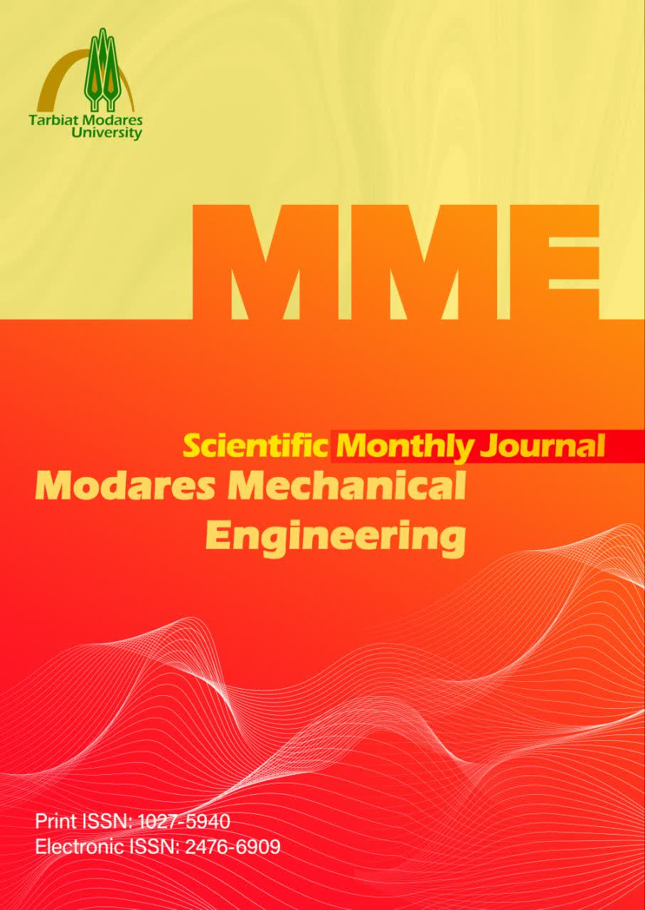

Title
First Author¹, Second Author^{2*} , Third Author³
¹ Mechanical Engineering Department, Tarbiat Modares University, Tehran, Iran
² Chemical Engineering Department, Tarbiat Modares University, Tehran, Iran
³ Civil Engineering Department, Tarbiat Modares University, Tehran, Iran
A R T I C L E I N F O |  |  | A B S T R A C T
Article Type  Original Research |  |  | Abstract text (200-250)
Article History
Received: **** **, *
Revised: **** **, *
Accepted: *** **, *
ePublished: **** **, *
 |  |  | Keywords: Words, … (3-5)
How to cite this article
Names, Title. Modares Mechanical Engineering; *(*): ****-****.

*Corresponding author’s email: …….@modares.ac.ir
*Corresponding ORCID ID:

Copyright© 2026, TMU Press. This open-access article is published under the terms of the Creative Commons Attribution-NonCommercial 4.0 International License which permits Share (copy and redistribute the material in any medium or format) and Adapt (remix, transform, and build upon the material) under the Attribution-NonCommercial terms.

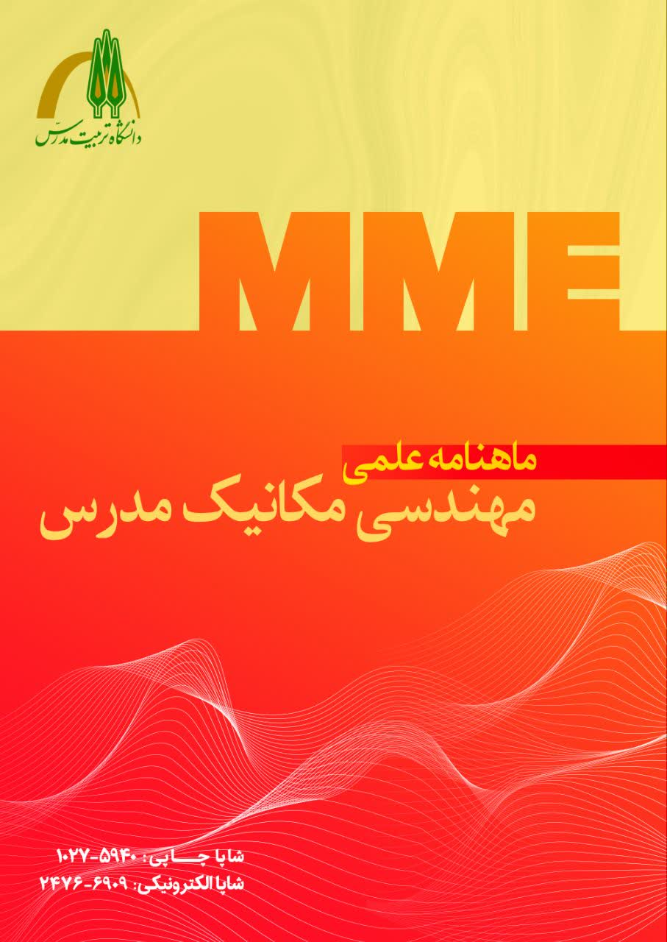 | شاپا: 6909-2476؛ مهندسی مکانیک مدرس. *؛*(*):*_*  مهندسی مکانیک مدرس  DOI:  صفحه اصلی مجله: mme.modares.ac.ir |  | 

عنوان
نويسنده اول¹، نويسنده دوم^{2*} ، نويسنده سوم³
¹ گروه مهندسی مکانیک، دانشگاه تربیت مدرس، تهران، ایران
² گروه مهندسی شیمی، دانشگاه تربیت مدرس، تهران، ایران
³ گروه مهندسی عمران، دانشگاه تربیت مدرس، تهران، ایران
چکیده |  |  | اطلاعات مقاله
متن چکیده (200-250) |  |  | نوع مقاله  مقاله پژوهشی
تاریخچه مقاله
دریافت: **/**/****
بازنگری: **/**/****
پذیرش: **/**/****
ارائه آنلاین: **/**/****
کلیدواژه‌ها: کلمات،... (3-5)
نحوه ارجاع به این مقاله
اسامی نویسندگان، عنوان مقاله، مهندسی مکانیک مدرس. * (*): ****-****.

*پست الکترونیکی نویسنده عهده‌دار مکاتبات: …….@modares.ac.ir
*شناسه ارکید نویسنده عهده‌دار مکاتبات:
Copyright© 2026, TMU Press. This open-access article is published under the terms of the Creative Commons Attribution-NonCommercial 4.0 International License which permits Share (copy and redistribute the material in any medium or format) and Adapt (remix, transform, and build upon the material) under the Attribution-NonCommercial terms.

1- مقدمه (سبک عنوان سطح 1)
برای آماده‌سازی مقاله از این قالب استفاده نمایید. نوع صفحه و فواصل از اطراف، در این قالب تنظیم شده است. کافی است نویسندگان محترم، یک کپی از این فایل را در قسمتی از رایانه ذخیره نمایند. پس از آن با کپی و سپس چسباندن (پِیست) متن خود در این فایل، سبک مربوط را انتخاب نمایید. همچنین در هر قسمت از مقاله پس از پِیست کردن متن می‏توانید از مسیر زیر، به طور مستقیم سبک مربوط را اعمال فرمایید: (سبک متن مقاله)
Paste option → match with Destination format
در زمان استفاده از علایمی نظیر ، : . ؛ و غیره، به‌خاطر داشته باشید که کلیه این علایم بدون فاصله از حرف قبلی و با یک فاصله از حرف بعدی نوشته می‌شوند.
زبان مجله فارسی و انگلیسی می‌باشد و مقالات به هر دو زبان پذیرفته می‌شوند. مقالات باید پژوهشی و حاصل تحقیق نویسنده باشد. همچنین مقاله در مجله و مجموعه مقالات دیگری چاپ نشده باشد و یا به ‌طور هم‌زمان به مجلات دیگر ارسال نشده باشد. حداقل حجم مقاله علمی پژوهشی، 5000 کلمه می‌باشد.
مقالات ارسالی باید دارای این بخش‌ها باشند:
الف- عنوان کامل مقاله، حد‌اکثر 20 واژه؛
ب- نام نویسنده یا نویسندگان، نام نویسنده عهده‌دار مکاتبات با ستاره مشخص می‌شود. بهتر است نویسنده عهده‌دار مكاتبات عضو رسمی یك سازمان شناخته شده باشد و از آدرس ایمیل همان سازمان برای مکاتبات مربوط به مقاله استفاده نماید؛
ج- نام مؤسسه متبوع هر یک از نویسندگان و آدرس مختصر آن؛ د- نشانی نویسنده عهده‌دار مکاتبات شامل نشانی کامل پستی، شماره‌تلفن، نشانی پست الکترونیکی و شناسه ارکید
ه- چکیده مقاله؛
و- کلید‌واژه؛
ز- بدنه مقاله شامل مقدمه، شرح مسئله، روش حل، تفسیر، تحلیل نتایج، نتیجه‌گیری، سپاسگزاری، فهرست علائم و نشانه‌ها و فهرست مراجع؛
مسئولیت صحت‌وسقم مطالب بر‌عهده نویسنده‌ها است. نویسنده عهده‌دار مکاتبات مسئول همه جنبه‌های حقوقی مقاله می‌باشد.

1-1- کمیت‌ها (سبک عنوان سطح 2 و 3)
کمیت‌ها و مقادیر با استفاده از دستگاه بین‌المللی یکاها (سیستم متریک- SI) بیان می‌شوند. استفاده یکاهای سایر دستگاه‌ها مجاز نیست و در صورت ضرورت معادل‌ها در داخل پرانتز ذکر شود. ‌یکاها ‌در ‌داخل ‌متن، ‌فارسی ‌و ‌پس ‌از ‌مقادیر ‌نوشته ‌شود ‌(مثال: ‌17 ‌کیلونیوتن، ‌24 ‌متر در دقیقه، ‌و ‌غیره).

2-1- اشاره به مراجع
اشاره به مراجع با علامت [1] در متن مقاله شروع می‌شود و بقیه مراجع نیز به ترتیب ادامه می‌یابند. مراجع باید به ‌ترتیب ارجاع در متن شماره‌گذاری شوند و نمی‌توان به منبع شماره 3 زودتر از منبع شماره 2 اشاره کرد. در اشاره به چند منبع پشت سر هم، به جای ذکر تک‌تک آن‌ها می‌توان یک‌جا اشاره نمود [4-2] و برای اشاره به دو یا چند منبع غیر متوالی در داخل براکت از جداکننده کاما استفاده می‌شود [2،5،7].

1-2-1- ارجاعات نادرست (سبک عنوان سطح 2 و 3)
از ارجاع به مراجع به‌صورت: "در این موضوع محققان بسیاری تحقیق نموده‌اند [20-2]" خودداری شود.

3-1- کلمات انگلیسی
در مقاله فارسی استفاده از کلمات انگلیسی (English) مجاز نیست و حتماً باید معادل فارسی آن‌ها را در متن مقاله به کار رود. در صورت لزوم، اصل انگلیسی کلمات داخل پرانتز نوشته شود و ‌از ‌پانویس ‌(Footnote) ‌استفاده ‌نشود.

4-1- معادلات
معادله‌ها در جدول‌هایی به‌صورت بالا ارائه شود. از ابزار فرمول‌نویسی استفاده شود. برای نوشتن هر یک از پارامترها در متن نیز از ابزار فرمول‌نویسی استفاده شود.
$$A=πr^{2}$$ | (1)
که در آن $A$ مساحت مقطع، و $r$ شعاع مقطع است.

2- شیوه‌نامه تهیه شکل‌ها
لازم است نویسندگان شکل‌های مقاله را طبق این شیوه‌نامه تهیه کنند. نمونه‌هایی از شکل‌های صحیح و همچنین نامناسب در شکل‌های 1 تا 4 آورده شده است.
- با توجه به عرض ستون مقاله، لازم است عرض شکل‌ها 75 میلی‌متر باشد. درصورتی‌که اندازه تصویر بزرگ‌تر باشد، می‌توان از حالت تک‌ستون برای قراردادن عکس استفاده کرد.
- نوشته‌های داخل شکل باید انگلیسی باشند.
- اندازه نوشته‌ها و عناصر داخل شکل باید با هم و با متن مقاله متناسب باشد.
- هماهنگی نسبی بین تمام تصاویر مقاله رعایت شود.
- ترتیب چیدن شکل‌های چندقسمتی (الف، ب و غیره) از راست به چپ می‌باشد.
- درصورتی‌که شکل‌ها از نرم‌افزارهایی مثل سالیدورکس، آباکوس و غیره برداشته می‌شود حتماً دقت شود که پس‌زمینه تصاویر سفیدرنگ باشد.

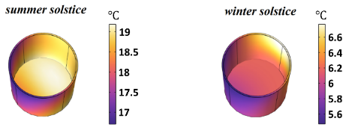
شکل 1 نمونه‌ی صحیح (کیفیت مناسب، کلمه‌های انگلیسی، اندازه و فونت درست کلمه‌ها)
Fig. 1 Correct example

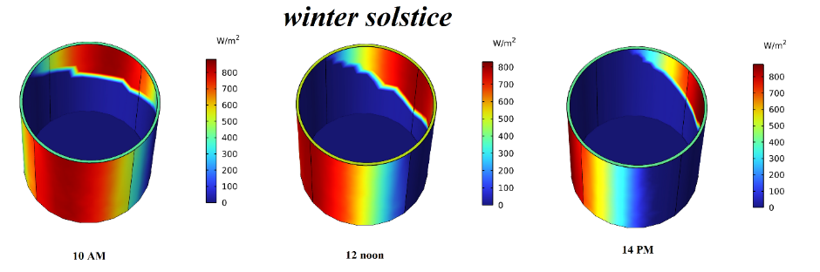
شکل 2 نمونه‌ی صحیح از تصویر دو ستونی مناسب (کیفیت مناسب، کلمه‌های انگلیسی، بدون پس‌زمینه، بدون افکت (effect) و خطوط سیاه رنگ)
Fig.2 Correct example of a proper two-column image

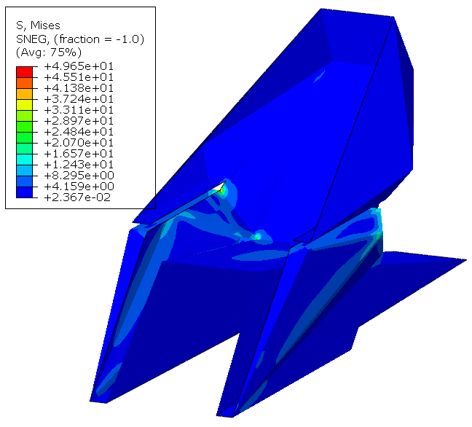 | 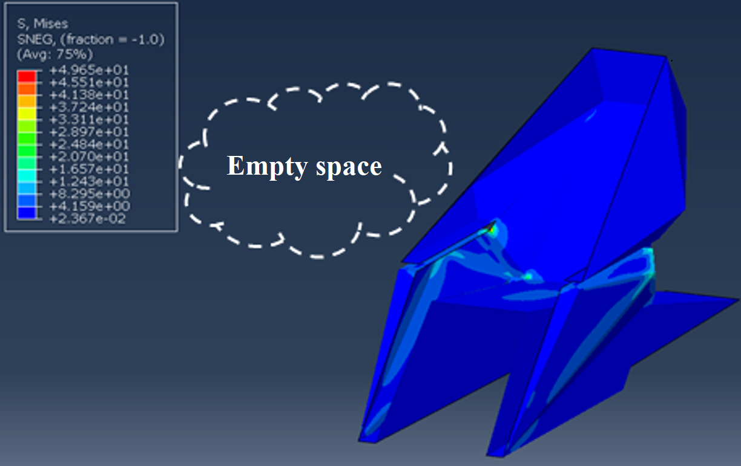
(الف) | (ب)
شکل 3) نمونه‌ی صحیح و ناصحیح از شکل الف) پس‌زمینه سفید، اعداد خوانا و بدون فضای خالی، ب) پس‌زمینه تیره، اعداد ناخوانا و وجود فضای خالی
Fig.3 Correct and incorrect example of the figure

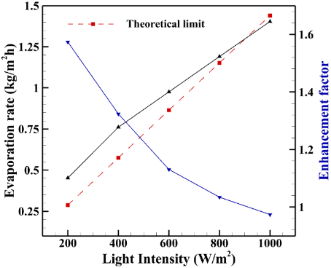
شکل 4 نمونه‌ی صحیح از یک نمودار
Fig.4 Correct example of a diagram

برای عنوان شکل‌ها از استایل "عنوان شکل و جدول" استفاده شود. همچنین بهتر است شکل‌ها در جدول قرار داده شده و سپس از No border برای حذف خطوط جدول استفاده شود. برای دیدن این‌گونه جدول‌ها لازم است گزینه زیر فعال شود.
Layout → View Gridlines

3- شیوه نامه تهیه جدول‌ها
برای تهیه جدول از مسیر زیر انتخاب شود. برای عنوان جدول، استایل "عنوان شکل و جدول" انتخاب شود و جدول و شماره آن بولد شود. همچنین برای متن جدول استایل "متن جدول" انتخاب شود. مطالب داخل جداول به انگلیسی باشد.
Table design → Table Style → MME

جدول 1 نمونه جدول مورد قبول مجله
Table 1 Sample table accepted by the journal
Number
1
2
3

4-قواعد نوشتاری
تلاش شود در متن مقاله از جملات رسا، گویا و كوتاه استفاده شود و از نوشتن جملات تودرتو پرهیز شود. جداسازی اجزای مختلف یك جمله نیز نقش زیادی در فهم آسان آن دارد. درستی نوشتار بر پایه املای زبان پارسی ضروری است. در این بخش، برخی از موارد اشتباه متداول یادآوری می‌شود.
در افعال حال و گذشته استمراری باید دقت شود كه «می» از جزء بعدی فعل جدا نماند. برای این منظور از «فاصله متصل» استفاده كنید. برای نوشتن فاصله متصل از «كلید Ctrl» به همراه «كلید -» استفاده كنید. همچنین دقت كنید كه جزء «می» و جزء بعدی فعل را به‌صورت یكپارچه ننویسید؛ بنابراین «می ‌شود» و «میشود» اشتباه، و درست آن «می‌شود» است.
در مورد «ها»ی جمع نیز دقت كنید كه از كلمه جمع بسته شده جدا نوشته شود. برای جدانویسی نیز از فاصله متصل استفاده كنید. مثلاٌ «شکل ها» را به‌صورت «شکل‌‌ها» بنویسید. جمع‌بستن كلمات پارسی یا لاتین با قواعد زبان عربی اشتباه است؛ بنابراین، «پیشنهادات» و «اساتید» اشتباه و درست آن‌ها «پیشنهادها» و «استادان» است.
پیشنهاد می‌شود از افزونهٔ ورد پاک‌نویس برای اصلاح متن مقاله استفاده گردد.

1-4 علایم، نشانه‌ها و ارقام
از علایم و نشانه‌های متداول در زبان فارسی و همچنین از علایم و نشانه‌های به‌کاررفته در متون مهندسی مکانیک می‌توان استفاده نمود. باید از ارقام فارسی برای نشان‌دادن اعداد استفاده نمود، مگر آنکه به‌صورت عمدی در مقاله از چند گروه ارقام استفاده شده و این گروه‌بندی در علایم و نشانه‌ها ذکرشده باشد. اندازه و قلم علایم در داخل فرمول و در داخل متن و در لیست علایم باید دقیقاً یکسان باشد.
در صورت نیاز، لیست علایم و نشانه‌ها، در انتهای مقاله و پیش از مراجع درج می‌شود. این لیست به‌صورت جدول دو ستونی و ترتیب الفبایی تنظیم شده و هر سطر به ترتیب شامل نماد و شرح (و ابعاد) آن است. مثال:

فهرست علائم
P | فشار (Pa)
Pr | عدد پرانتل
u_{j} | سرعت (m/s)
T | دما (K)

نکته: در فهرست نشانه‌ها، نخست فهرست نشانه‌های انگلیسی به ترتیب حروف الفبا، و سپس نشانه‌های یونانی به ترتیب حروف الفبا آورده شود. الفبای یونانی، شامل حروف کوچک و بزرگ، به شرح زیر است:
α, Α, β, B, γ, Γ, δ, Δ, ε, Ε, ζ, Ζ, η, Η, θ, Θ, ι, Ι, κ, Κ, λ, Λ, μ, Μ, ν, Ν, ξ, Ξ, ο, Ο, π, Π, ρ, Ρ, σ, Σ, τ, Τ, υ, Υ, φ, Φ, χ, Χ, ψ, Ψ, ω, Ω.

5- نتیجه‌گیری
این قالب تنها برای تسریع روند صفحه‌آرایی تهیه شده است تا مقالات پژوهشگران در زمان کوتاهی به چاپ برسد. امیدوارم تیم ویراستاری را در این پروسه یاری نمایید.

بیانیه هوش مصنوعی: درج صریح بیانیه استفاده یا عدم استفاده از ابزارهای هوش مصنوعی
تقدیر و تشکر: درج بخش سپاسگزاری و تقدیر از همکاران یا سازمان‌های همکار (اختیاری)
حامی مالی: درج شفاف اطلاعات حامی مالی پژوهش یا تامین‌کننده اعتبار
نقش نویسندگان: سهم و نقش هر یک از نویسندگان می‌تواند در اینجا بیان شود.
تعارض منافع: در این مقاله از برخی نتایج حاصل از رساله دكتری نویسنده مسئول استفاده شده است. هیچ تعارض منافع دیگری برای اظهار وجود ندارد.

منابع
برای منابع از استایل IEEE استفاده شود.
دقت شود در انتها هر مرجع کد DOI آن قرار گیرد.
[1] B. Laux and J. Rösler, "Mechanical properties of new Ni-Mn-based braze alloys for the fast epitaxial braze repair of single-crystalline Ni-base superalloys," Advanced Materials Research, vol. 278, pp. 479-484, 2011. doi:10.4028/www.scientific.net/AMR.278.479
[2] H.-y. Xu, Z.-y. Ye, and A.-m. Shi, "Numerical study of propeller slipstream based on unstructured dynamic overset grids," Journal of Aircraft, vol. 49, no. 2, pp. 384-389, 2012. doi: 10.2514/1.C031097
[3] A. Rabiee, F. Ghadak, and M. Doostdar, "Investigation of Reynolds Number Effect on Dimensionless Coefficients of Three-Hole Yawmeter Probe Using Experimental and SPM Analytical Methods," Modares Mechanical Engineering, vol. 20, no. 7, pp. 1829-1839, 2020.
[5] F. M. Marcu, "Semiactive cab suspension control for semitruck applications," 2009.
[6] Aeppli, A. Gear Planing Machine, 1949: Patent US2479287, USA.
[7] D. A. Stephenson and J. S. Agapiou, Metal cutting theory and practice. CRC press, 2018.

